Министерство образования и науки Республики Дагестан
Управление образования Буйнакского района»
МКОУ « В-Дженгутайская СОШ»
Республиканский конкурс
«Второе дыхание родным языкам»
Номинация
«Методическая копилка учителя родного языка»

Урок аварской литературы в 7 классе.

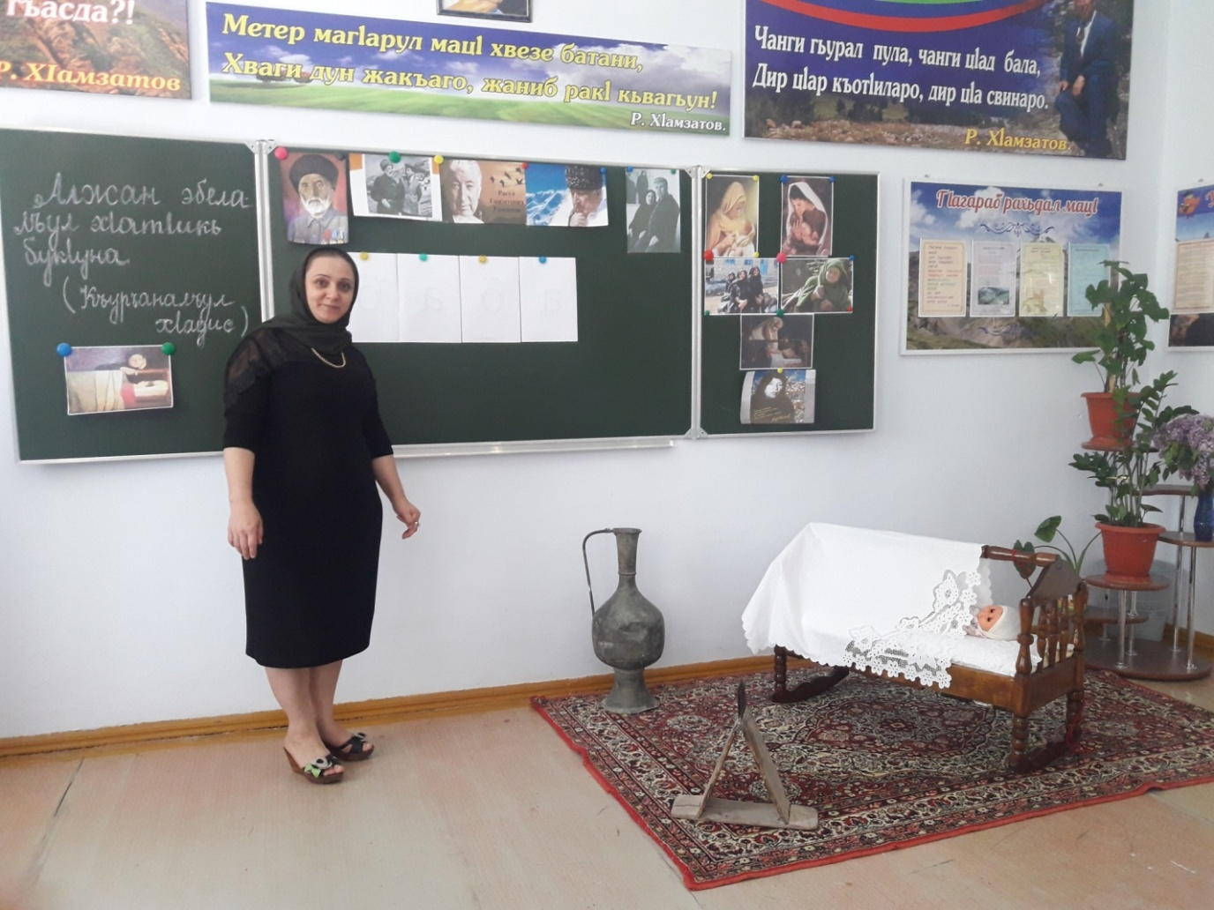
Урок подготовила :
учитель родного языка и литературы Хайбулаева Саида Гасановна
2018 г.

1 Г1уц1иялъул .момент.
2 Дарсиде хIадурлъи.
3 ЦIияб тема баян гьаби.
4 Лъималаз кечI цIали.
5 ЦIияб тема щула гьаби.
6 Словарияб хIалтIи.
7Расулил эбелалъул хIакъалъулъ рагIи.
8 Проектияб хIалтIи.
9 Кицаби данде гьари..
10 Дарсил хIасил.
11 Рокъобе хIалтIи.
12 Къиматал лъей.
13 Къо-мех лъикI гьаби
Тема: «Эбелалъ дир кинидахъ кучIдул ахIичIел ани»
Расул ХIамзатов
Дарсил мурадал:
1.Лъай кьеялъул.
ШагIирасул кочIолаб дунял лъималазе гIатIид гьаби,.
Дунялалъго кьимат кьурав шагIирасде лъималазул рокьи бижизаби.Эбелалъул хIеренаб,хIалимаб,гьайбатаб образ лъималазул рекIелъ щула гьаби,эбелалде,гIагараб халкъалде,мацIалде бугеб рокьи рагьи
2.Лъай цIебетIезабиялъул.
ЦIалдохъабазул битIун цIалиялъул рахъ цебетIезаби,кIалзул калам пасихIго гIуцIи.
3.Тарбия кьеялъул.
ЦIалдохъаби мацI цIунизе ва гьеб бокьизе ругьун гьари.
Цоцаздехун адаб-хIурмат куцай,мацIалде,эбелалде,ВатIаналде гьезул ракIазулъ чIухIи ва рокьи бижизаби.
Дарсил алатал:кини,Расул ХIамзатовасул сурат,Расулил тIахьал,
Расулил эбелалъул сурат
Дарсил ин.
I.ГIуцIиялъул момент
Лъимал дарсиде х1адур гьари.
-Ассаламу гIалайкум
Саламалъул берцинлъи,
Гьимулаго кьолелъул
Унго гьелъул гьайбалъи,
Къечаразе лъим гIадаб,
Риидал гьогьен гIадаб,
Рокьи загьир гьабулеб
Ассаламу гIалайкум.
-ЛъикI щварал,дир гьитIинал ц1алдохъаби,нилъерго авар адабияталъул дарсиде.ГIодор чIа,лъимал.
-Жакъасеб дарс дие байбихьизе бокьун буго бицанк1абаздалъун.
II.Дарсиде хIадурлъи
БицанкIаби.
1Жиндирго кьер цIахIилаб,
КIалдир гажал чIахIияб,
Царал гIадаб рачIалъул
Гьойдул гIадаб куцалъул(Бац1)
2Байбихьула аялдалъун
ЛъугIун ккола яялдалъун
Гьоркьор ругел киназулго
Жиде-жидер цIарги бугеб(Алфавит)
3ТIогьилаб тIарс гIадинаб,
ТIегь бакъалде буссараб,
Борхатаб хIубиялъул,
Халатаб габуралъул,
Барсани,тIагIам ц1акъал
ТIанч1азул сусун цIураб (Бакъдебусс)
4Гьекьолеб жоги- бензин
РетIунеб хьитги- резин
Свак лъачIого билълъунеб
Нилъер мурад тIубалеб(Автомобиль)
/БицанкIо лъарас, доскаялда тартибалда чIван ругел хIарпал рагьила./
- Кинаб раг1и лъугьараб нилъер,лъимал,доскаялда,рач1аха киназго цадахъ
абизин гьеб раг1и.
- Кинаб синоним лъалеб нужеда гьеб раг1уе?
-ЦIалдохъаби-эбел
- Кин ракIалде кколеб,лъимал,нужеда, лъил хIакъалъулъ нилъеца бицине бугеб жакъасеб дарсида?
МугIалим-БитIун буго,лъимал,,жакъасеб дарсида нилъеца бицине буго хIалимай,хIеренай эбелалъул хIакъалъулъ,цIализебуго Расул ХIамзатовасул «Эбелалъ дир кинидахъ куч1дул ахIичIел ани» абураб кечI.
III.ЦIияб тема баян гьаби.
МугIалим-ЦIияб дарс байбихьилалде, дие бокьилаан,лъимал,Расулил х1акъалъулъ щиб нужеда лъалебали
халгьабизе.
Викторина:
1Кида ва кив гьавурав Расул ХIамзатов? ( 1923 с.,Ц1ада росулъ)
2ТIоцебесеб кеч1чанабилеб соналъ басмаялде бахъараб? (1943)
3Щиб школалда гьев ц1аларав? (Г1араниб росдал школа)
4Расулил гIурус мугIалималда цIар?( Вера Васильевна)
5Чан сон букIараб Расулил тIоцебесеб кечI хъварабго?( 11 с.)
6 Авар миллаталъул халкъалъ гимн х1исабалда ах1улеб коч1ол
ц1ар?( «Маг1арулал»).
7Рагъда хварал рагъухъабазде гьабураб коч1ода ц1ар щиб?
( «Къункъраби»).
8 «20 г1асруялъул бищун лъик1ав шаг1ир» премия чанабилеб
соналъ Расулие щвараб?(1983 с, Рим)
9Расулил кинал куч1дул халкъалъ ах1улел?
10Кида хварав Расул Х1амзатов?(3 ноябрь 2003 с)
МугIалим-ХIалчIахъадал,кинабго лъалеб буго нужеда.КечI цIалилалде рес
гьечIо, лъимал ,дагьабго бицен эбелалъул хIакъалъулъ гьабичIого.
Дунялалда бижараб кинабго рухI-чIаголъиялъул йикIуна эбел.Эбелалдас ахирияб жо щибниги букIунаро ракьалда.Гьей йиго нилъее гIумру кьурай гIадан,хIажалъани,бахъун ракI кьезе хIадурай пулан.Эбелалъ нилъ 9 моцIица чохьонир раччула,ракьи-кьеч бихьизе течIого,угьдизе-гIодизе теч Iого гIезарула.Эбелалъул адаб тараб жо киданиги гьабизе бегьиларо,лъимал,нилъеца.Эбелалъул хIакъалъулъ хъвана чIахIиязги,гIисиназги, гIалимзабазги,шагIирзабазги,гIадатиял гIадамазги.Хъвана эбелалъул хIакъалъулъ кучIдул нилъерго Расулицаги.
Учителасул мисалияб цIали
А)Учителас кечI пасихIго цIалила.
Б) МагIна босизе заманги кьун,кечI бокьанищан цIехела.
IV. ЦIияб тема щула гьаби
Х1асил бич1ч1ун бугищали гара-ч1вари,гьелъие суалал:
-Эбелалде бугеб к1удияб рокьи поэтас кин загьир гьабун бугеб?
-Эбелалъул рокьиялъ,гьелъул х1еренлъиялъ лъимал лъик1аб хьвади-ч1вадиялде куцалел ругеб куц кин бихьизабун бугеб?
-«РикIкIадаб сапаралда нилъеда нух кьосине толареб эбелалъ кинидахъ ах1араб кеч1» киг1ан хирияб бугеб поэтасе?
-КечI чан гьижаялъул роцада хъван бугеб?
-Расул ХIамзатовас эбелалъул х1акъалъулъ хъварал цойги кинал кучIдул нужеца цIаларал?
-Сунда абулеб аллитерация? Гьаб нилъеца цIалараб
коч1олъ бугищ гьеб?Мисал бачун бихьизе гьабе.
V.Кеч1 цIалдохъабаз жалго жидедаго чIун цIали.
1 КечI цо – цо куплетккун цIалила цIалдохъабаз.
(битIун ва чвахун цIалиялъе кIвар кьела)
2. Нужеда лъалищ,лъимал,кинидахъ ахIулел кучIдул? Лъица ц1алилел?
А)Васасде гьабураб.
ГьоцIо кIутIун,кIал гъурав
ЦIибил кIутIун,бергъурав
Рачлихъ чакар гIадинав
Чвантиниб гIарац гIадав.
Б)Ясалде гьабураб.
Елъулаго кIал берцин
Гьимулаго бер берцин
ЧуричIого берк1ал хъахI
ХъвачIого кьенсер чIегIер
Ясалазда берцинйихь
Берцинай дир Меседо.
VI.Словарияб хIалтIи
Даимаб-кидагосеб.
1 Синоним батизе.
2Кидагосеб-лъугIел гьечIеб.
3Кинаб каламалъул бутIалъун колел гьел рагIаби?
VII.Проектияб хIалтIи
-Класс кIиго къокъаялде бикьила.
-Эбелалъул хIакъалъулъ кечI ургъизе.
VIII.Кицаби
ТIадкъай.
Доскаялда чIван руго эбелалъул хIакъалъулъ кицаби,лъималаз кицаби дандразе.
IX.Расулил эбел.
1 Расулил эбелалъул х1акъалъулъ бицен гьабила.
2Доскаялда чIван рихьизарила
Хъандулалъул суратал.
3Бицина «ЦIуне улбул» поэмаялъул хIакъалъулъ.
X .Дарсил хIасил
-Лъил хIакъалъулъ нилъеца жакъа бицараб?
-Кинаб бакI кколеб нилъер г1умруялда жаниб
эбелалъ?
-Кинаб асар гьабураб жакъасеб дарсица нужер ракIазе?
-Бокьанищ нужее жакъасеб дарс,нужеего жакъасеб дарсидаса кинаб хIасил гьабураб?
XI.Рокъобе хIалтIи.
-Нужеего рокъобе кьолеб хIалтIудаса бокьараб цо хIалтIи тIубазабизе:
1 КечI битIун ва чвахун цIализе хIадурун рачIине.
2 Эбелалъул хIакъалъулъ гьитIинабго сочинение хъвазе.
3 Эбелалъул хIакъалъулъ кицаби ратизе ва хъвазе.
XII. Къиматал лъей.
Лъималаз къиматал лъолеб тIамач

Фамилия,цIар-----------------------------
1Дарсида дун хIалтIана квеш/лъикI
2Дун дирго хIалтIуда рази вуго/гьечIо
3 Дида дарс бихьана халатаблъун/къокъаблъун
4Дарсил материал дида бичIчIана/бичIчIичIо
XIII. Къо-мех лъикI гьаби.
Жакъасеб дарс лъугIизабизе бокьун буго гьадинал рагIабаздалъун.
«Эбелилан абун Аллагьас йижун,
Ракьалде биччараб бичасул хIикмат,
Мун вихьараб мехалъ к1одолъун уней,
Дуца тараб мехалъ гьитIинлъун уней»
ЦIуне улбул,лъимал!Адабги гьабе,х1урматги гьабе!
Дарсида гIахьаллъаралъухъ нужее баркала.
Къо-мех лъикI.
Гьабулеб битIаги,хабар лъикIаб рагIаги.

